

**NAČRT JAVNE RAZSVETLJAVE**

**V**

**MESTNI OBČINI KRANJ**

**2025**

Upravljalec:

**Mestna občina Kranj**

**Slovenski trg 1**

**4000 Kranj**

[**www.kranj.si**](http://www.kranj.si)

[**mok@kranj.si**](mailto:mok@kranj.si)

koncesionar:

**VIGRED, ELEKTROINŠTALACIJE, d.o.o.**

**Milje 44,**

**4212 Visoko**

[**www.vigred-elektro.si**](http://www.vigred-elektro.si)

[**info@vigred-elektro.si**](mailto:info@vigred-elektro.si)

Kranj, september 2025

Tabela 1:Osnovni podatki o Mestni občini Kranj in infrastrukturi javne razsvetljave

|  |  |
| --- | --- |
| **Naziv in naslov upravitelja razsvetljave** | Mestna občina Kranj  Slovenski trg 1  4000 Kranj |
| **Opredelitev vrste razsvetljave** | Javna razsvetljava (cestna  razsvetljava, razsvetljava javnih  površin, dekorativna razsvetljava,  razsvetljava objektov) |
| **Kraj razsvetljave** | Mestna občina Kranj |
| **Površina občine (km2)** | 150 |
| **Število prebivalcev** | 57.080 |
| **Dolžina osvetljenih občinskih ali državnih cest za**  **razsvetljavo cest (km)** | 225 km osvetljenih cest  (od skupaj 348,36 km cest) |
| **Število svetilk** | 7027 |
| **Število solarnih svetilk** | 6 |
| **Celotna električna moč svetilk (kW)** | 543 |
| **Poraba električne energije (MWh/leto)[1]** | 2.172 |

Tabela 2: Število in delež svetilk ULOR>0

|  |  |  |
| --- | --- | --- |
| **Svetilke** | **Število svetilk** | **Delež svetilk (%)** |
| **[2]Svetilke, ki so v skladu z Uredbo** | 6983 | 99,37% |
| **[3]Svetilke, ki niso v skladu z Uredbo** | 44 | 0,63% |
| **SKUPAJ** | **7027** | **100,00%** |

Tabela 3: Število in delež svetilk po tehnologiji

|  |  |  |
| --- | --- | --- |
| **Svetilke** | **Število svetilk** | **Delež svetilk (%)** |
| Svetilke z LED tehnologijo | 2.303 | 32,77% |
| Druge varčne siljake moč 36 do 55W | 1796 | 25,56% |
| Natrijeve svetilke | 1300 | 18,50% |
| ostalo | 1.628 | 23,17% |
| **SKUPAJ** | **7.027** | **100,00%** |

Tabela 4: Pregled vrednosti svetlobnega onesnaževanja

|  |  |
| --- | --- |
|  |  |
| Letna poraba EE: (MWh/leto) | **2172** |
| Skupna električna moč: [kW] | **543** |
| Število stalnih in začasnih prebivalcev občine[1]: (prebivalcev) | **57.080** |
| Letna porabljena EE na prebivalca za razsvetljavo cest in javnih površin: (kWh/prebivalca letno) | **38,06** |

Mestna občina Kranj razpolaga z 81 osvetljenimi oglaševalskimi objekti s skupno električno močjo 20,25 kW

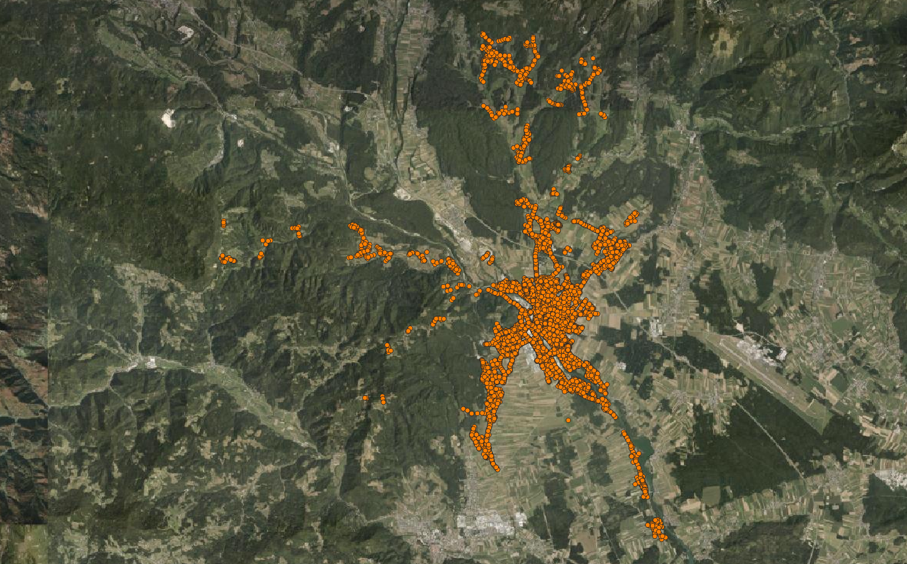

Slika 1: Prikaz lokacij svetilk in odjemnih mest na ortofoto podlagi območja Mestne občine Kranj

1. Pri izračunu porabe električne energije je upoštevano normativno 4000 obratovalnih ur v letu. Za reflektorje igrišč se uporabi 200 obratovalnih ur v letu.
2.
3.